Waitron: Robot mesero
Ajaya, William Leandro
Bonini, Bianca
Cabré, Matias Nahuel
Delbo, Guido
Pereira, Matias Nicolas
UNLaM, Departamento de ingeniería e investigaciones tecnológicas

Abstract
En el presente documento se detallarán las características y funcionalidades esenciales que dispondrá el robot mesero que le permitirán cumplir con éxito sus tareas e interactuar de manera efectiva con los comensales y el entorno de un restaurante.
El robot se trasladará de forma autónoma reconociendo una línea en el piso con sensores infrarrojo. Con su sistema de navegación podrá dirigirse a una mesa asignada a través de su interfaz web, la cual reconocerá a través de la lectura de tarjetas RFID. El robot será capaz de evitar colisiones con la utilización de un sensor ultrasónico y también notificará si un plato fue retirado antes de llegar al destino utilizando un sensor de peso que analizará las variaciones de la carga que traslada.
Para una mejor interacción con los comensales contará con una pantalla integrada que le notificará a los mismos que su pedido ha llegado y dispondrá de la opción de confirmar la recepción o notificar un error en el pedido enviado.
Los sensores y motores se conectarán a una placa ESP32 en la cual se llevará el procesamiento y análisis de las lecturas de los sensores para instrumentar la ejecución de los motores y determinar las comunicaciones con la interfaz web y la pantalla integrada del robot.

Palabras Clave
Robot, ESP32, RFID, Android, Restaurantes, Gastronomía.

Introducción
El sector gastronómico fue uno de los más afectados como consecuencia de las medidas de prevención del contagio del COVID-19, donde se registró una caída interanual de 29% en enero del 2021 de la actividad económica de los restaurantes [1].
Como consecuencia de este contexto se busca desarrollar un robot inteligente de origen nacional que fomente el crecimiento de la innovación en la industria gastronómica y permita aumentar la calidad del servicio en los establecimientos de este rubro.
El enfoque de este desarrollo se enfatiza en la puesta en marcha de un robot mesero que tiene como objetivo optimizar la gestión operativa del sector gastronómico argentino acompañado de una enriquecedora experiencia para los clientes o usuarios de este rubro.
Waitron tiene como objetivo principal ofrecer a los comensales una atención personalizada de los servicios de meseros tradicionales permitiendo al robot inteligente enfocarse eficientemente en las tareas de transporte de pedidos.
Se espera que la implementación de Waitron en los restaurantes tenga un gran impacto en el interés de las personas logrando que nuevos clientes se acerquen a los locales gastronómicos a ser parte de la innovación de la experiencia gastronómica.

Entorno de Desarrollo
Para llevar adelante la construcción del robot se utilizó un microcontrolador que lleva adelante toda la lógica necesaria para la autonomía del robot. El microcontrolador está conectado a diferentes sensores que serán clave para el movimiento del robot dentro de los locales gastronómicos y permitirán maximizar sus funciones como evitar que choque con obstáculos o advertir que fue retirado un plato o algo se adicionó en sus bandejas durante su recorrido a una mesa.
A continuación se detallarán cada uno de los elementos utilizados para el desarrollo de Waitron.

Microcontrolador
Waitron está equipado con una placa ESP-WROOM32 [2], que desempeñará el papel de unidad central en el funcionamiento del robot. Esta placa en particular está dotada de capacidades notables, incluyendo conectividad Wifi y Bluetooth. Es importante destacar que la placa incorpora un microprocesador ESP32-D0WDQ6 que consta de dos núcleos independientes, los cuales pueden ser gestionados de manera individual. Esta característica confiere a Waitron la capacidad no solo de supervisar atentamente los diversos sensores que formarán parte integral del robot, sino también de facilitar la transmisión bidireccional de mensajes.

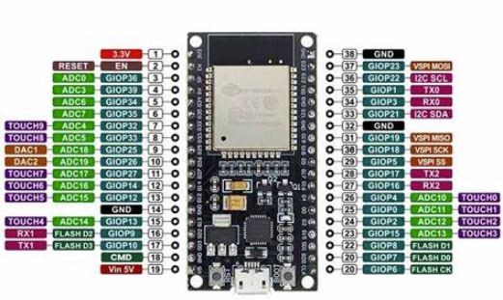
Figura 1 - ESP32

Movimiento
Para el desplazamiento del robot se utilizarán dos motores Pololu Metal Gearmotor 37Dx54L mm 12V (Helical Pinion) [3]. El control de estos motores se llevará a cabo con un controlador L298N tipo H-bridge que permite el control de velocidad y dirección de giro de motores de corriente continua. También se puede usar con motores paso a paso de forma sencilla gracias a los 2 H-bridge que implementa. El puente en H está formado por 4 transistores que van a permitir invertir el sentido de la corriente para que el rotor del motor pueda girar en uno u otro sentido según se necesite. Eso es una ventaja frente a los controladores que solo permiten controlar la velocidad de giro (RPM) controlando únicamente el valor de la tensión de alimentación.

El controlador puede trabajar con voltajes de 3v a 35v con una intensidad de 2A, esto determinará el rendimiento o velocidad con la que girará el motor. Se debe tener en cuenta que la electrónica del módulo suele consumir alrededor de 3v, por lo que el motor recibirá 3v menos de la fuente de alimentación principal. Esto se traduce en un alto consumo de energía por lo tanto incorpora un disipador térmico como se muestra en la figura 2.

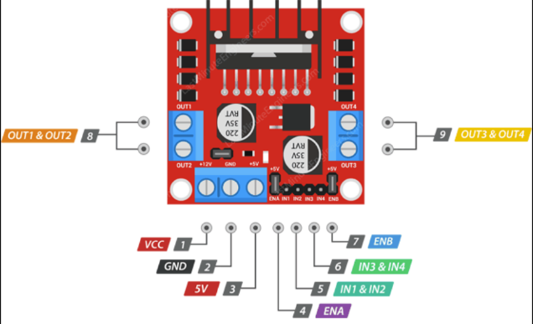
Figura 2 - Controlador L298N

Sensores
- Sensor ultrasónico
Se utiliza un sensor ultrasónico para evitar que el robot colisione con objetos o personas durante el trayecto a la mesa. El modelo por el que se optó es el HC-SR04 [4] que trabaja como se muestra en la figura 3.

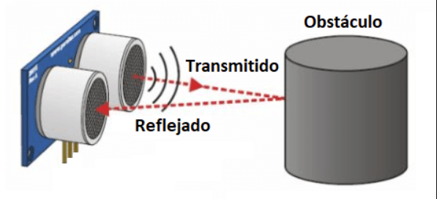
Figura 3 - Funcionamiento sensor ultrasónico

El sensor funciona emitiendo ondas sonoras con una frecuencia demasiado alta para que el ser humano las oiga. Estas ondas sonoras viajan por el aire con la velocidad del sonido, aproximadamente 343 m/s. Si hay un objeto delante del sensor, las ondas sonoras se reflejan y el receptor del sensor ultrasónico las detecta. Midiendo el tiempo transcurrido entre el envío y la recepción de las ondas sonoras, se puede calcular la distancia entre el sensor y el objeto.
- Sensor infrarrojo
Para desplazarse el robot seguirá una línea en el piso que se instalará dentro de cada establecimiento. El robot contará con tres sensores infrarrojos IR FC-51 [5], ubicados uno del lado izquierdo y otro derecho para detectar líneas que cruzan perpendicular a la línea en la que se desplaza y un sensor IR central para detectar que el robot no se desvíe y siga la línea por la que se dirige.

El sensor infrarrojo posee un transmisor que emite un haz de luz infrarroja y un receptor que detecta la energía reflejada por un objeto. Además, cuenta con un comparador LM393, que permite proporcionar las lecturas que realiza el sensor como un valor digital cuando se sobrepasa un rango establecido. Este rango puede regularse gracias a la presencia de un potenciómetro ubicado en la placa.

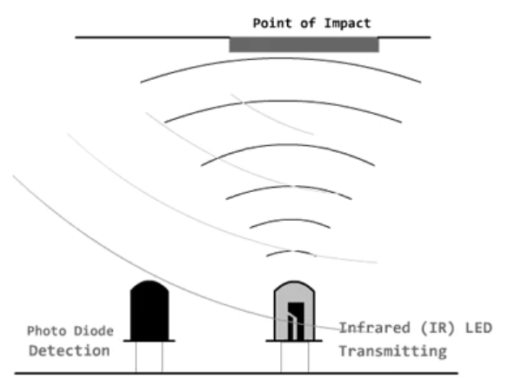
Figura 4 - Funcionamiento sensor infrarrojo

- Unidad de medición inercial
Para el sistema de navegación del robot incorpora una unidad de medición inercial o IMU que garantizará la máxima exactitud en sus movimientos, especialmente durante las maniobras de giro. El sensor escogido es el MPU6050 [6] que posee 6 grados de libertad ya que contiene un acelerómetro de 3 ejes y un giroscopio de 3 ejes.
El módulo giroscopio tendrá como objetivo medir las velocidades angulares basándose en el mantenimiento del impulso de rotación. Si intentamos hacer girar un objeto que está girando sobre un eje que no es el eje sobre el que está rotando, el objeto ejercerá un momento contrario al movimiento con el fin de preservar el impulso de rotación total. El giroscopio muestra el cambio de rango en rotación en sus ejes X, Y y Z. El MPU-6050, se comunica a través del bus estándar de comunicación I2C con la placa ESP32.

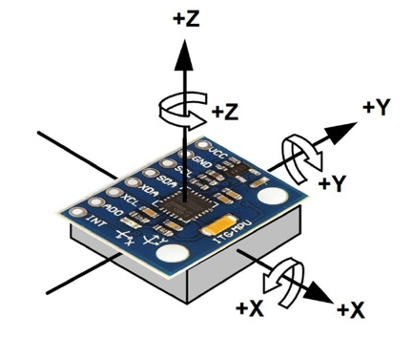
Figura 5 - MPU-6050 Tres Ejes

- Sensor de peso
Para detectar si hubo algún cambio de peso en las bandejas de Waitron mientras se dirige una mesa, se eligió el sensor HX711.
El HX711 es un convertidor analógico-digital (ADC) de precisión de 24 bits diseñado para básculas de pesaje y aplicaciones de control industrial para interactuar directamente con un sensor de puente [7].
El módulo HX711 es un transmisor entre las celdas de carga y la ESP32, permitiendo leer el peso en la celda de manera sencilla. Una celda de carga es un transductor que convierte fuerza en señales eléctricas. Esto es posible gracias a uno o más galgas internas configuradas en un puente Wheatstone.

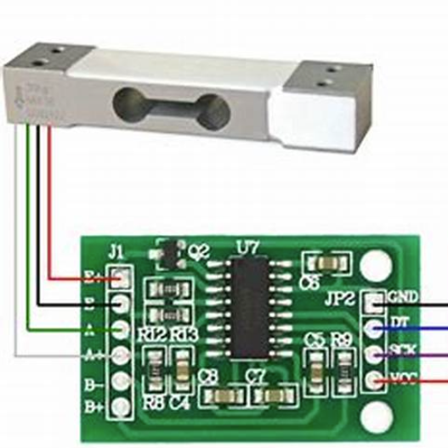
Figura 6 - Conexión HX711

- Sensor RFID
Para poder identificar cada mesa del restaurante se utilizarán tarjetas RIFD, por lo cual, el robot poseerá un sensor RFID capaz de leer y diferencias estas tarjetas.
Este reconocimiento lo realiza a través de un identificador único (UID) utilizando radiofrecuencia.
El sensor utilizado es el RFID-RC522 [9] que posee un voltaje de alimentación de entre 2,5 y 3,3V. Este sensor se controla con un protocolo llamado SPI que posee una velocidad de datos máxima de 10 Mbps y cuenta con un sistema de modulación y demodulación de 13.56MHz.
El alcance máximo de detección del módulo RC522 es de 5cm.

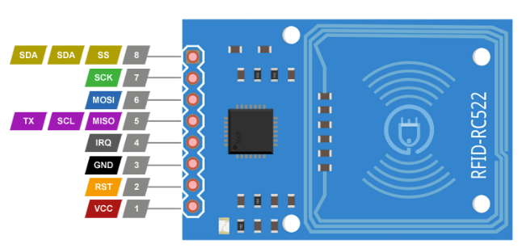
Figura 7 - RFID-RC522

Estructura
El robot se moverá gracias a dos ruedas Dagu Wild Thumper de 120mm de diámetro como se muestra en la Figura 9. Estas ruedas se conectarán a los motores Pololu Metal Gearmotor 37Dx54L mm 12V (Helical Pinion) gracias a un adaptador de 12mm [8].

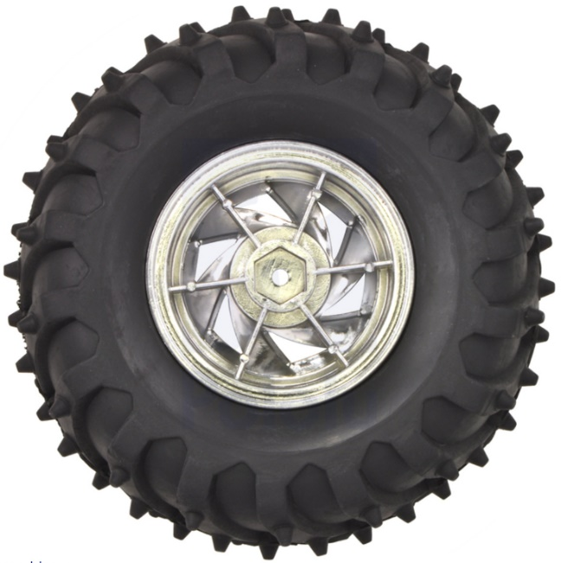
Figura 9 - Dagu Wild Thumper de 120 x 60 mm

El robot trasladará los pedidos que le son solicitados en dos bandejas de acrílico de 5mm de espesor. Para la sostener las bandejas se utilizarán perfiles de aluminio 2x2cm como se puede ver en el diseño realizado en la Figura 10.

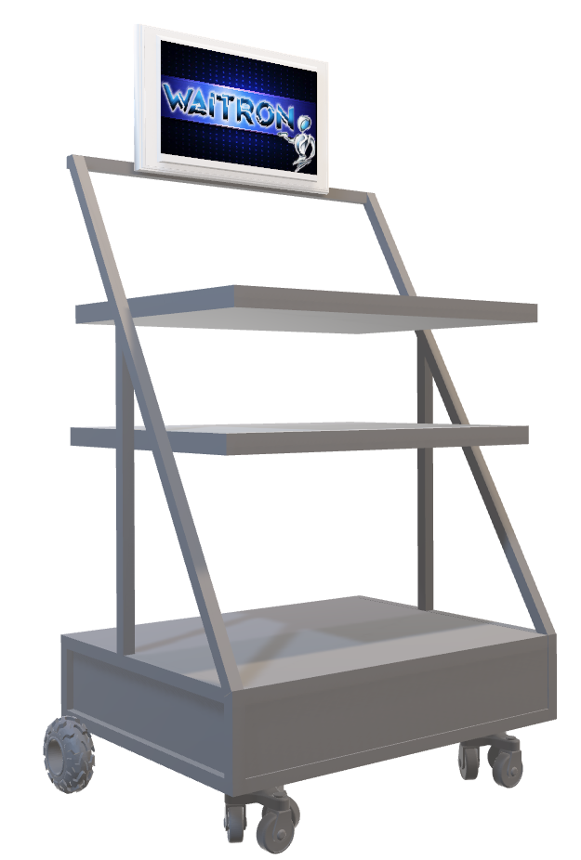
Figura 10 – Estructura del Robot

Software
El robot tendrá integrada una tablet que actuará como intermediaria entre el usuario y el robot, y la interfaz será desarrollada con una aplicación móvil la cual se comunicará con el robot mediante Web Socket[10]. Además, el robot se comunicará con una aplicación web que cumplirá el rol de administrador y asignador de tareas del robot también mediante Web Socket.

Los WebSockets son un protocolo de la capa de aplicación de la pila de protocolos TCP/IP y del modelo de interconexión de sistemas abiertos (modelo OSI). Se encuentra en el mismo lugar que el protocolo HTTP. La capa de transporte utiliza el protocolo TCP para transmitir los datos en paquetes. Establecen una conexión bidireccional persistente entre el cliente y el servidor. A través de esta conexión, el cliente puede enviar datos al servidor en cualquier momento, y el servidor puede enviar datos al cliente por iniciativa propia en cualquier momento.

Los datos se enviarán en formato JSON (sigla derivada de JavaScript Object Notation), un formato de archivo estándar abierto para almacenar datos de forma organizada y legible. Los datos se presentan en un formato textual básico que consiste en pares “clave / valor”, lo cual facilita los diversos procesos de intercambio de información.

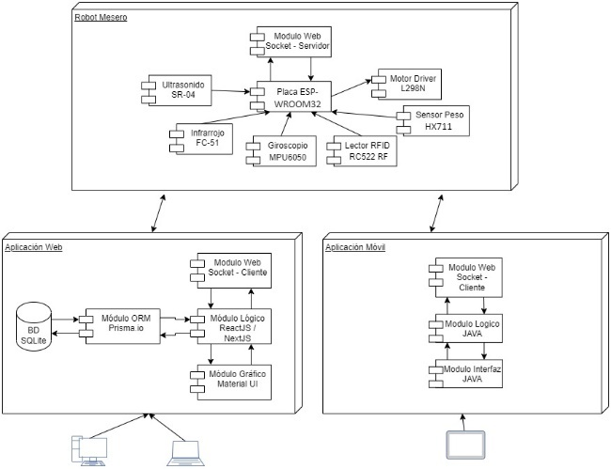
Figura 8 - Diagrama de Arquitectura

- Aplicación Móvil
Se eligió desarrollar la aplicación móvil para el sistema operativo Android utilizando el lenguaje JAVA. El entorno de desarrollo elegido fue Android Studio y para la comunicación por Web Socket se utilizó la librería OkHttp3.

La aplicación contará con pantallas de interacción con el usuario al momento de llegada del pedido a la mesa, la cual le permitirá al usuario aceptar el pedido una vez que finalizó el retiro de los platos de sus bandejas o rechazar el pedido en caso de que el mismo sea incorrecto o exista algún inconveniente.

En caso de que el cliente rechace el pedido, la aplicación móvil notificará a la aplicación web el número de mesa que rechazó el pedido y será necesaria la intervención de un mozo para resolver el inconveniente. Si todo esta correcto y el cliente acepta el pedido, el robot volverá al punto de recolección de pedidos.

- Aplicación Web
La aplicación web se desarrolló utilizando ReactJS y NextJS [11]. La aplicación contará con una conexión a una base de datos relacional interna desarrollada en SQLite3[12].

Para vincular la base de datos con la aplicación web se utilizará la librería Prisma.io. Prisma es un ORM de código abierto que simplifica el modelado de datos, las migraciones y el acceso a datos para bases de datos SQL.

Un ORM es un modelo de programación que permite mapear las estructuras de una base de datos relacional sobre una estructura lógica de entidades con el objeto de simplificar y acelerar el desarrollo de nuestras aplicaciones.

Las estructuras de la base de datos relacional quedan vinculadas con las entidades lógicas o base de datos virtual definida en el ORM, de tal modo que las acciones CRUD (Create, Read, Update, Delete) a ejecutar sobre la base de datos física se realizan de forma indirecta por medio del ORM.
A nivel visual se utilizó la librería visual Material UI que implementa Material Design de Google.

La aplicación permitirá asignar al robot a que mesa dirigirse y le permitirá al administrador realizar un seguimiento del estado del robot pudiendo ver el estado de este y si fue rechazado algún pedido.

La aplicación también recibirá y notificará en su interfaz la notificación de que un plato fue retirado del robot antes de llegar a la mesa indicada, permitiéndole al administrador intervenir rápidamente.

Conclusión
El desarrollo de este proyecto busca impulsar la gastronomía argentina con un sistema autónomo capaz de aligerar la carga de los meseros y proporcionar una innovadora herramienta que atraerá a nuevos clientes ante la novedosa implementación de un robot mesero en sus locales gastronómicos de cercanía.

En base al análisis realizado de otros robots que son conocidos mundialmente como BellaBot llegamos a que los mismos tienen un costo aproximado de 15000 dólares, sin tener en cuenta los costos de importación. Por lo tanto, este costo es muy alto y no generaría la suficiente relevancia ni bajaría suficientemente los costos para que puedan incluirse en restaurantes argentino de cualquier categoría. Con todos los componentes abordados en este documento el costo de construirlo es de aproximadamente 450 dólares, por lo cual, es accesible comparándolo con los costos de la competencia. Esto también determina que la comercialización del robot puede generar grandes ganancias.

En esta primera versión del robot se incorpora una gran cantidad de funcionalidades que buscan incrementar la satisfacción de los clientes al asistir a los restaurantes y reducir la carga de trabajo de los meseros acompañado de que la incorporación del robot al staff puede generar un gran interés a la comunidad por la relevancia de su innovadora tecnología.

Cabe destacar que al ser un producto de gran escalabilidad se proyecta extender las funcionalidades del presente proyecto donde se incluya la posibilidad de realizar pedidos y pagar a través del robot, acompañado junto a una inteligencia artificial que permita a los restaurantes generar métricas asociadas a los pedidos/ventas que se realizan a través del robot. El robot también será capaz de sugerir a los comensales recomendaciones de mejores platos o bebidas de acuerdo con la estación, temperatura actual.
Esto representa un nuevo camino hacia la excelencia en la atención y satisfacción al cliente en el ámbito de la gastronomía.

Referencias.
[1] Nuevos desafíos en el sector gastronómico: la crisis de la pandemia y la expansión de las plataformas de reparto
https://www.cippec.org/wp-content/uploads/2022/08/DT-211-PS-Nuevos-desafios-en-el-sector-gastronomico.-La-crisis-de-la-pandemia-y-la-expansion-de-las-plataformas-de-reparto.pdf#page=7&zoom=100,72,294
[2] Datasheet ESP32­WROOM­32
https://www.espressif.com/sites/default/files/documentation/esp32-wroom-32_datasheet_en.pdf
[3] Datasheet for Pololu 37D Metal Gearmotors
https://www.pololu.com/file/0J1736/pololu-37d-metal-gearmotors-rev-1-2.pdf
[4] Datasheet HC-SR04
https://pdf1.alldatasheet.es/datasheet-pdf/view/1132203/ETC2/HC-SR04.html
[5] Sensor de proximidad infrarrojo FC-51
https://agelectronica.lat/pdfs/textos/O/OKY3127.PDF
[6] MPU-6050 Datasheet
https://pdf1.alldatasheet.es/datasheet-pdf/view/517744/ETC1/MPU-6050.html
[7] HX711 Data Sheet
https://www.scribd.com/document/570438844/HX711-Data-Sheet#
[8] RC522 RFID Data Sheet
https://www.scribd.com/document/388624498/RC522-Datasheet
[9] 12mm Hex Wheel Adapter for 6mm Shaft (2-Pack)
https://www.pololu.com/file/0J852/2686-dimensions.pdf
[10] Mitrović, Nikola, et al. "Implementation and testing of WebSocket protocol in ESP32 based IoT systems." Facta Universitatis, Series: Electronics and Energetics 36.2 (2023): 267-284.
[11] Using the Modern Technology Stack
to Build a Scalable Web Application
https://lumenwrites.dev/files/Sketch%20Club%20Project%20Report.pdf
[12] SQLite: Past, Present, and Future
https://www.vldb.org/pvldb/vol15/p3535-gaffney.pdf

Datos de Contacto:
Bianca Bonini. UNLaM. 1754. bbonini@alumno.unlam.edu.ar
Guido Delbo. UNLaM. 1754. gdelbo@alumno.unlam.edu.ar
Matias Nahuel Cabré. UNLaM. 1754. mcabre@alumno.unlam.edu.ar
Matias Nicolas Pereira. UNLaM. 1754. matpereira@alumno.unlam.edu.ar
William Leandro Ajaya. UNLaM. 1754. wajaya@alumno.unlam.edu.ar

